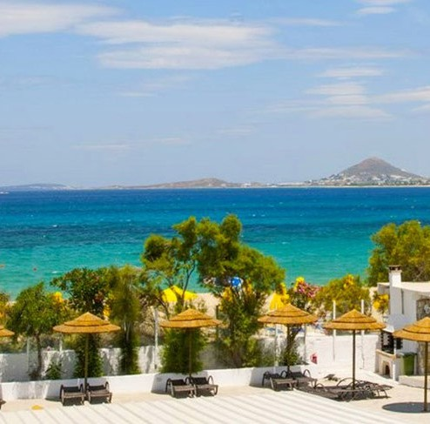




NAXOS VERACLUB NAXOS

MAGGIO - SETTEMBRE 2026
da € 620 p.p.
VOLO + SOGGIORNO
PARTENZA DA MILANO MALPENSA, ROMA FIUMICINO, VERONA E BOLOGNA

Naxos è l’isola felice. Una destinazione che si fa scoprire piano piano e si fa amare per ogni piccola cosa, per ogni pezzo di storia che si incontra. Un luogo conosciuto per la sua bellezza e per la cordialità vera della sua gente. Un pezzo di Grecia fatto di mare blu, limpido e cristallino, deliziose calette, scogliere e dune sabbiose. E poi taverne dove sorseggiare un ouzo e gustare un souvlaki, locali caratteristici e negozietti piccoli e colorati, dove conoscere un’altra faccia della Grecia, sempre affascinante e sincera.
Già dal ponte della nave che ci porta a Naxos balzano all’occhio le straordinarie caratteristiche dell’isola più grande delle Cicladi: un mare stupendo, con più di 93 chilometri di spiagge di sabbia fine e splendide vestigia del passato di questo lembo di terra che un tempo riforniva di olio, frutta e verdura le città e le altre isole greche. Narra il mito che fu proprio sull’isola di Naxos che l’ingrato Teseo abbandonò Arianna, dopo che lei lo aveva aiutato a uccidere il Minotauro. Da qui viene il modo di dire ‘piantare in asso’ che in realtà era originariamente ‘piantare in Nasso’. Anche noi qui abbiamo “piantato” un bel Veraclub, un villaggio fatto tutto di piccole casette bianche affacciate sulla splendida spiaggia di Mikri Vigla. Lo stile tradizionale nasconde ambienti interni moderni, confortevoli e funzionali, l’ideale per una vacanza nel cuore della storia senza rinunciare alle comodità e ai piaceri della Formula All Inclusive.

PER INFORMAZIONI
+39 0698378037 - booking@4utravel.it - www.4utravel.it

NAXOS
VERACLUB NAXOS

DATA DI PARTENZA | QUOTA SPECIALE 4U TRAVEL 7 NOTTI | MINI QUOTA BAMBINO  2/12 ANNI N.C. IN CAMERA CON 2 ADULTI
22/05-28/05/2026 | 620 € | 220 €
29/05-04/06/2026 | 720 € | 220 €
05/06-10/06/2026 | 770 € | 220 €
11/06-12/06/2026 | 850 € | 280 €
13/06-15/06/2026 | 850 € | 280 €
16/06-25/06/2026 | 925 € | 280 €
26/06-02/07/2026 | 955 € | 280 €
03/07-16/07/2026 | 1.010 € | 280 €
17/07-23/07/2026 | 1.010 € | 280 €
24/07-29/07/2026 | 1.010 € | 300 €
30/07-31/07/2026 | 1.010 € | 300 €
01/08-07/08/2026 | 1.225 € | 380 €
08/08-15/08/2026 | 1.345 € | 380 €
16/08-22/08/2026 | 1.250 € | 380 €
23/08-31/08/2026 | 935 € | 300 €
01/09-04/09/2026 | 900 € | 300 €
05/09-11/09/2026 | 805 € | 280 €
12/09-17/09/2026 | 750 € | 280 €
18/09-24/09/2026 | 695 € | 220 €
N.B. I prezzi inseriti in tabella sono da intendersi come riferimento e sono da riconfermare al momento della richiesta di preventivo/prenotazione.

Importi per persona da aggiungere alla quota base di partecipazione:
- Tasse, oneri e servizi aeroportuali a partire da € 60,09
- Oneri di gestione carburante e valute € 78
- Ets (carbon tax) € 28,36
- Quota gestione pratica € 99 per adulto e € 65 per bambino 2/12 anni n.c.
- Polizze Assicurative

Supplementi (applicabili solo agli adulti):
- Camera Deluxe € 8 per persona a notte dal 22/05 al 25/06 e dal 28/08 al 24/09 ed € 14 dal 26/06 al 27/08
- Camera Standard vista mare laterale € 4 per persona a notte dal 22/05 al 25/06 e dal 28/08 al 24/09 ed € 8 per persona a notte dal 26/06 al 27/08
- Camera Deluxe vista mare laterale € 10 per persona a notte dal 22/05 al 25/06 e dal 28/08 al 24/09 ed € 16 per persona a notte dal 26/06 al 27/08

Riduzioni:
- 3° e 4 °letto adulti € 10 a notte

Bambini:
- Bambini 0/2 anni n.c. completamente gratuiti
- Bambini 2/12 anni n.c. in camera con 2 adulti riduzione del 50% sulla quota base

